2-4. 依災害潛勢檢核結果製作家庭防災卡，並推廣使用家庭防災卡和防災e點通之運用
活動主題 | 家庭防災卡推廣使用 | 日期/時間 |  | 113.8.29
活動地點 | 校園及社區 | 參加人次 |  | 100
執行成果概述：家庭防災卡使用<約定通訊方式>:
(1)學校欄位：學校於災害發生時通知家長之約定通訊方式，是利用<嘉E卡>簡訊推播方式通知家長，另外並以校網及港坪臉書社群等多元方式告知家長。
(2)家庭欄位：學生本人在災害發生時聯繫家長之約定通訊方式，如網路暢通時，可採用通訊軟體；如網路不暢通時，則採電話簡訊等方式聯繫。
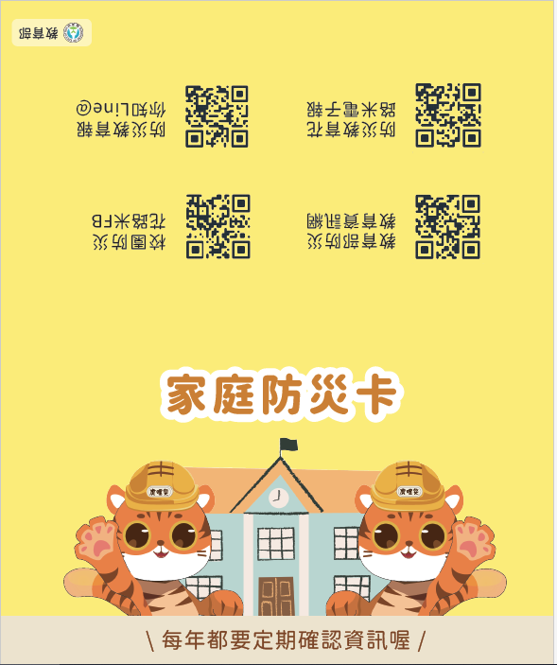 |  |  | 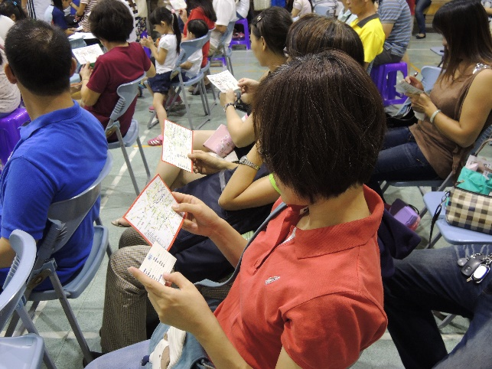
照片說明:  新版家庭防災卡的使用 |  |  | 照片說明:  利用班親會說明家庭防災卡使用
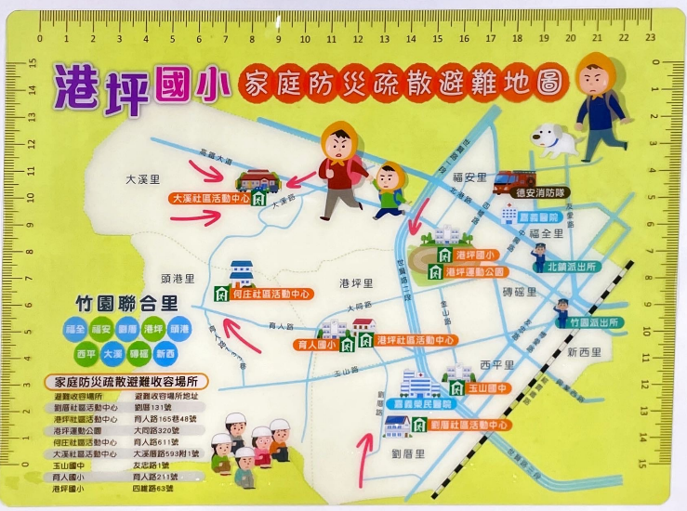 |  |  | 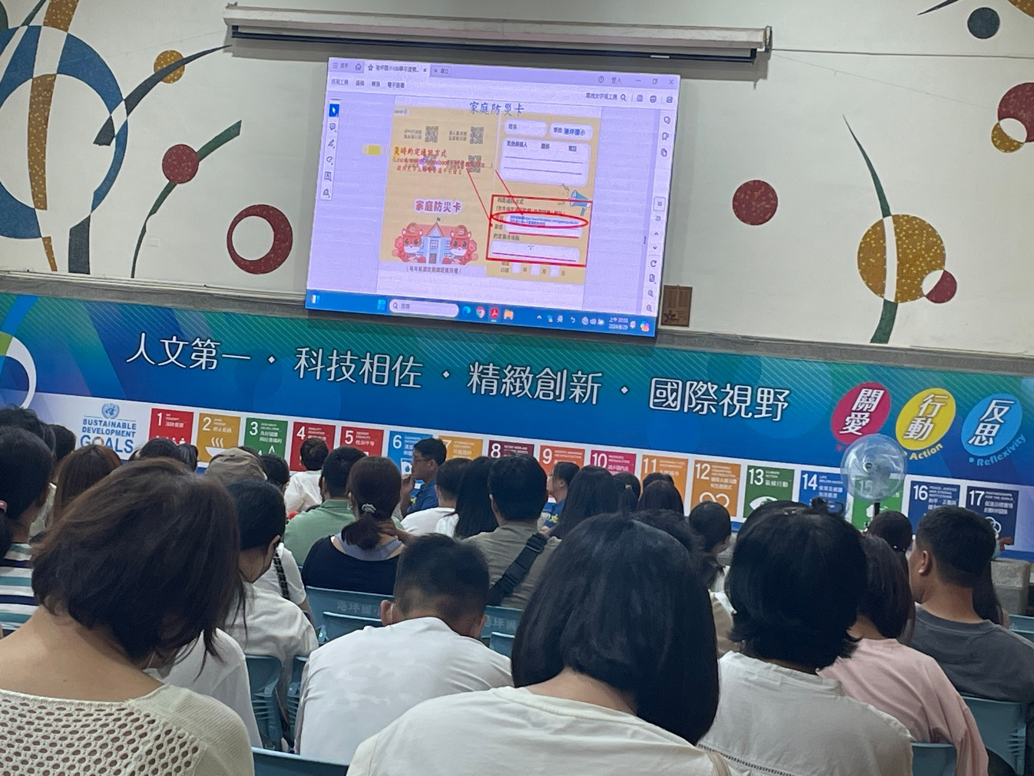
照片說明:  學校製作學生用墊板，上面印製了「港坪國小家庭防災疏散避難地圖」。本地圖提供家長住家臨近的避難收容場所，以便家長和學童約定好緊急避難的地點。 |  |  | 照片說明:  指導家長如何使用家庭防災卡及「港坪國小家庭防災疏散避難地圖」。

